公共工程生態檢核自評表
工程基本資料 | 計畫及  工程名稱 | 秀姑巒溪明里一號堤段河道整理工程（提報階段）
 | 設計單位 | 經濟部水利署第九河川局 |  | 監造廠商
 | 主辦機關 | 經濟部水利署第九河川局 |  | 營造廠商
 | 基地位置 | 花蓮縣富里鄉明里橋起至上游1.5公里處起點X：275565.3538 Y：2565132.7260  終點X：274766.5370 Y：2564451.0122 |  | 工程預算/經費（千元） | 42,000(初估)
 | 工程目的 | 導正河心減緩秀姑巒溪水流直沖明里一號堤防。
 | 工程類型 | □交通、□港灣、■水利、□環保、□水土保持、□景觀、□步道、□建築、□其他
 | 工程概要 | 河道整理約1200公尺並辦高灘營造約900m 。
 | 預期效益 | 保護地方民眾生命財產安全。
階段 | 檢核項目 | 評估內容 | 檢核事項
工程計畫核定階段 | - 提報核定期間： 111年2月 日至 111年12月 日
 | 一、  專業參與 | 生態背景人員 | - 是否有生態背景人員參與，協助蒐集調查生態資料、評估生態衝擊、擬定生態保育原則?  ■是 □否  生態團隊資歷如附件1。
 | 二、  生態資料蒐集調查 | 地理位置 | - 區位：■法定自然保護區：花東縱谷國家風景區  □一般區
 |  | 關注物種及重要棲地 | 1.是否有關注物種，如保育類動物、特稀有植物、指標物種、老樹或民俗動植物等？  - ■是 □否  經回顧研究及調查文獻，以及TBN、eBird、iNaturalist等平台蒐集工程周圍相關生物資訊，並依據工程影響的棲地類型，釐清對這些棲地依賴性較高的物種，列為關注物種，如下所列，關注物種的棲地、習性，以及其他蒐集到之物種詳述於附表P01-核定階段附表「生態保育評估」欄位。  - 珍貴稀有保育類：烏頭翁。  - 其他應予以保育類：紅尾伯勞。  - 紅皮書易危等級 (NT)：灰葉懸鉤子、高身白甲魚。  2.工址或鄰近地區是否有森林、水系、埤塘、濕地及關注物種之棲地分佈與依賴之生態系統  ■是 □否  工區鄰近山區森林、農地，工區範圍內包含辮狀河主流路與辮狀流路、辮狀河石灘、河畔林等為關注物種偏好的棲地。詳細內容詳述於附表P01-核定階段附表「生態保育評估」欄位。
工程計畫核定階段 | 三、  生態保育原則 | 方案評估 | 是否有評估生態、環境、安全、經濟及社會等層面之影響，提出對生態環境衝擊較小的工程計畫方案?  ■是 □否  針對工程初步規劃內容研提對生態衝擊較小的方案，摘要如下列「採用策略」，詳細內容詳述於附表P01「勘查意見」欄位。
 |  | 採用策略 | - 針對關注物種及重要生物棲地，是否採取迴避、縮小、減輕或補償策略，減少工程影響範圍？  ■是 □否  摘要如下，詳細內容詳述於附表P01「勘查意見」欄位。  - [避免斷流及水域棲地補償]  工程擾動關注物種棲地，須辦理導流水措施。  - [配合外來種移除及既有關注物種對策]  設計階段應執行河畔林植物盤點，並針對外來種及關注物種採取相關對策。  - [維持山區森林與溪流的棲地連結]  高灘地營造應採緩坡設計並營造濱溪植被帶。
 |  | 經費編列 | - 是否有編列生態調查、保育措施、追蹤監測所需經費?  - ▓是 □否  規劃設計階段生態檢核預計於本案核定後由該年度生態檢核及民眾參與委託服務案執行。
 | 四、  民眾參與 | 現場勘查 | 是否邀集生態背景人員、相關單位、在地民眾及關心相關議題之民間團體辦理現場勘查，說明工程計畫構想方案、生態影響、因應對策，並蒐集回應相關意見？  □是 □否：  預計辦理地方說明會，建議邀請關注生態議題的團體如下：台灣環保聯盟花蓮分會、地球公民基金會花東辦公室、荒野保護協會花蓮分會、花蓮縣野鳥學會、後山采風工作室、洄瀾風生態有限公司等。
 | 五、  資訊公開 | 計畫資訊公開 | 是否主動將工程計畫內容之資訊公開?  □是 □否  生態檢核資料預計將公開於水利署及第九河川局網站：  https://www.wra09.gov.tw/cl.aspx?n=24136
規劃階段  (尚未執行) | 規劃期間： 年 月 日至 年 月 日
 | 一、  專業參與 | 生態背景及工程專業團隊 | - 是否組成含生態背景及工程專業之跨領域工作團隊?  - □是 □否
 | 二、  基本資料蒐集調查 | 生態環境及  議題 | - 1.是否具體調查掌握自然及生態環境資料?  - □是 □否  2.是否確認工程範圍及週邊環境之生態議題與生態保全對象?  □ □是 □否
 | 三、  生態保育對策 | 調查評析、生態保育方案 | 是否根據生態調查評析結果，研擬符合迴避、縮小、減輕及補償策略之生態保育對策，提出合宜之工程配置方案?  □是 □否
 | 四、  民眾參與 | 規劃說明會 | 是否邀集生態背景人員、相關單位、在地民眾及關心相關議題之民間團體辦理規劃說明會，蒐集整合並溝通相關意見?  □是 □否
 | 五、  資訊公開 | 規劃資訊公開 | 是否主動將規劃內容之資訊公開?  □是 □否
設計階段(尚未執行) | 設計期間： 年 月 日至 年 月 日
 | 一、  專業參與 | 生態背景及工程專業團隊 | 是否組成含生態背景及工程專業之跨領域工作團隊?  □是 □否
 | 二、  設計成果 | 生態保育措施及工程方案 | 是否根據生態評析成果提出生態保育措施及工程方案，並透過生態及工程人員之意見往復確認可行性後，完成細部設計。  □是 □否
 | 三、  資訊公開 | 設計資訊公開 | 是否主動將生態保育措施、工程內容等設計成果之資訊公開?  □是 □否
階段 | 檢核項目 | 評估內容 | 檢核事項
施工階段(尚未執行) | 施工期間： 年 月 日至 年 月 日
 | 一、  專業參與 | 生態背景及工程專業團隊 | 是否組成含生態背景及工程背景之跨領域工作團隊?  □是 □否
 | 二、  生態保育措施 | 施工廠商 | 1.是否辦理施工人員及生態背景人員現場勘查，確認施工廠商清楚瞭解生態保全對象位置?  □ □是 □否  2.是否擬定施工前環境保護教育訓練計畫，並將生態保育措施納入宣導。  □ □是 □否
 |  | 施工計畫書 | 施工計畫書是否納入生態保育措施，說明施工擾動範圍，並以圖面呈現與生態保全對象之相對應位置。  □是 □否
 |  | 生態保育品質管理措施 | 1.履約文件是否有將生態保育措施納入自主檢查?  □是 □否  2.是否擬定工地環境生態自主檢查及異常情況處理計畫?  □是 □否  3.施工是否確實依核定之生態保育措施執行，並於施工過程中注意對生態之影響，以確認生態保育成效?  □是 □否  4.施工生態保育執行狀況是否納入工程督導?  □是 □否
 | 三、  民眾參與 | 施工說明會 | 是否邀集生態背景人員、相關單位、在地民眾及關心相關議題之民間團體辦理施工說明會，蒐集整合並溝通相關意見?  □是 □否
 | 四、  資訊公開 | 施工資訊公開 | 是否主動將施工相關計畫內容之資訊公開?  □是 □否
維護管理階段(尚未執行) | 一、  生態效益 | 生態效益評估 | 是否於維護管理期間，定期視需要監測評估範圍之棲地品質並分析生態課題，確認生態保全對象狀況，分析工程生態保育措施執行成效？  □是 □否
 | 二、  資訊公開 | 監測、評估資訊公開 | 是否主動將監測追蹤結果、生態效益評估報告等資訊公開? □是 □否

核定階段附表P-01(1/2)
治理  機關 | 經濟部水利署第九河川局 |  |  |  |  | 勘查日期 |  | 111年2月17日
工程  名稱 | 秀姑巒溪明里一號堤段河道整理工程 | 工程類型 | □自然復育  □坡地整治  ■溪流整治  □清淤疏通  □結構物改善  □其他：環境改善 | 工程  地點 | 花蓮縣富里鄉秀姑巒溪明里大橋上游方向約1.2公里
 |  |  |  |  | TWD97  座標 | 起 | X：275565.3538 |  | Y：2565132.7260 | EL：略
 |  |  |  |  |  | 終 | X：274766.5370 |  | Y：2564451.0122
集水區  屬性 | ■中央(或縣)管河川：秀姑巒溪 □跨縣市集水區 □水庫集水區(＿水庫)  □土石流潛勢溪流(編號 ) □特定水土保持區 □重要集水區 □區域排水： □其他：
工程緣由目的 | 依風險評估成果，列短期改善對策。110年圓規颱風嚴重侵蝕，導正河心減緩秀姑巒溪水流直沖明里一號堤防。
現  況  概  述 | 1.地形:臨山邊平地  2.災害類別:溪水沖刷  3.災情:上游田地流失  4.以往處理情形:本局已施設堤防  5.有無災害調查報告:無  6.其他:本河段右岸富里堤防堤前高灘約占河道寬1/2以上，造成左岸明里一號堤防長年遭溪水沖刷，本局辦理風險評估後，本河段河道整理列短期改善作為。 |  |  | 生  態  保  育  評  估  -  現  況  描  述 | 現況描述：  1.陸域植被覆蓋： 20% □其他  2.植被相：■雜木林 □人工林 □天然林 ■草地  ■農地 □崩塌地  3.河床底質：□岩盤 □巨礫 ■細礫 ■細砂 □泥質  4.河床型態：□瀑布 □深潭 ■淺瀨 ■淺流  5.現況棲地評估：(對照第 9 頁工程預定位置環境照片)  預定治理區段的河川區域寬 280 至 300 公尺，兩岸堤防已完成興建。  預計整理的河道主流路約寬 10 至 40 公尺。  左岸堤防由於 110 年的圓規颱風搶災搶險工程已完成長百餘公尺、寬約 20 公尺的灘地施作，連結主流路的坡降平緩。沿岸河畔林植群以銀合歡及高莖禾本科植物為主，明里橋附近的銀合歡族群有枯萎情形，顯見流路曾略為偏移。  右岸則有穩定的高灘地，以農耕用地為主，主流路與農耕地交界有數處以銀合歡為優勢種的植物群落。經查歷史航照圖發現，高灘地於 99 年便存在農耕樣貌，104 年至 108 年曾短期成為河畔林樣貌，在 110 再次呈現農耕地景，顯見高灘地穩定存在。  河川區域內的棲地類型尚有「辮狀河主流路與辮狀流路」、「辮狀河石灘」。水流寬度大多在 5 至 40 公尺間，底質以礫石、小漂石為主，包埋度高。水型為淺流、淺瀨及若干潭區。
座  落 | □一般山坡地 □林班地、實驗林地、保安林地、區外保安林 □公告之生態保護區 □都市計畫區（農業區）□農地重劃區  ■其他：  1.花東縱谷國家風景區，工程施作應考量整體景觀資源
致災  營力 | □山坡崩塌 ■溪床沖蝕  □溪岸溢流 □土石流  □溪床淤積 □其他
擬  辦  工  程  概  估  內  容 | 河道整理約1200公尺並辦高灘營造約900m 。

生  態  保  育  評  估  －  文  獻  資  料  蒐  集  結  果 | 【文獻資料蒐集結果】  本工程位於秀姑巒溪源自海岸山脈的支流，套疊生態敏感區圖層的結果顯示工程涉及法定生態敏感區域-花東縱谷國家風景區，工程施作應考量整體景觀資源；套疊特生中心生物多樣性圖資，工區範圍涉及烏頭翁、紅尾伯勞、環頸雉、彩鷸、草花蛇、眼鏡蛇、灰葉懸鉤子、高身白甲魚的潛在分布預測網格。蒐集網路資料庫，包含：TBN(台灣生物多樣性網絡)、林務局生態調查資料庫、eBird、iNaturalist等平台的物種紀錄，以及秀姑巒溪情勢調查等生態調查資料或學術研究文獻，綜整各種來源的資料後，分項詳述如下：  (1)水域生物：工程位置周圍紀錄有包含紅皮書分類近危 (NT) 的高身白甲魚以及何氏棘鲃、大吻鰕虎等物種棲息。  (2)陸域植物：曾於工程範圍內或周邊記錄到紅皮書分類為易危 (VU) 等級的灰葉懸鉤子。  (3)陸域動物：周圍環境曾紀錄烏頭翁 (珍貴稀有) 、紅尾伯勞 (其他應予保育) 以及眼鏡蛇等物種。特生中心物種潛在分布預測網格則列出環頸雉 (珍貴稀有) 、彩鷸 (珍貴稀有) 及草花蛇 (其他應予保育) 等潛在物種。  依據本工程涉及之棲地類型整理關注物種：  關注物種 棲地類型及行為習性 重要性  烏頭翁 棲息於低海拔闊葉林、公園及果園，於樹冠層活動。 珍貴 稀有 保育類  紅尾伯勞 為冬候鳥與過境鳥，棲息於森林邊緣地帶或有棲枝的草地上。 其它 應予以 保育類  環頸雉 棲息於樹林、農地、灌叢、草生地鑲嵌的環境，以植物種子、嫩葉、漿果及土壤昆蟲為食，習性隱密，夜晚棲息於樹林白天於草地或農田邊覓食。 珍貴 稀有 保育類  彩鷸 棲息於沼澤、水田、池塘、河邊等濕地，常因築巢於農地而導致繁殖失敗。 珍貴 稀有 保育類  草花蛇 草花蛇曾廣泛分布於臺灣本島低海拔地區，但目前數量大幅減少，僅在離島金門仍有較多的數量。主要棲息於水田、沼澤和濕地，是一種以白天活動為主的蛇類。主要以昆蟲、蝌蚪、蛙、蟾蜍、魚類為食。 其它 應予以 保育類 | 生  態  保  育  評  估  －  文  獻  資  料  蒐  集  結  果 | 灰葉 懸鉤子 薔薇科懸鉤子屬植物，分布於東部低海拔地區。 紅皮書 近危 物種  高身 白甲魚 初級淡水魚。棲息於水流湍急，水流量大並且分布有巨石及岩壁的中上游溪流中棲息。以附著於石頭上的藻類為主食，也攝取水生昆蟲。 紅皮書 近危 物種  參考資料：  1. 觀察家生態顧問有限公司生態調查記錄。  2. 中興工程顧問有限公司。2006。秀姑巒溪河系情勢調查 (1/2)。經濟部水利署第九河川局。  3. 網路資料庫：ebird (ebird.org)、林務局生態調查資料庫(https://ecollect.forest.gov.tw/Ecological/ProjectManager /ResultPresentation.aspx)、iNaturalist(inaturalist.org)。

勘  查  意  見 | 【生態人員勘查意見】  □優先處理  □需要處理  □暫緩處理  □無需處理  □非本單位權責，移請(單位： )研處  □用地取得問題需再協調  其他：生態專業人員現勘後意見詳表「D-02生態專業人員現場勘查紀錄表」，摘要如下：  【生態檢核程序提醒】  - 應將設計廠商需辦理的生態檢核工作項目納入工程設計發包文件內。  - 應公開生態檢核資訊，如生態檢核表與相關附件、工程目的與預期效益、工程內容、規劃設計方案等。  - 應在工程核定階段即辦理民眾參與，及早讓工程內容、設計構想與在地意見、關注的社群團體意見多方交流。建議邀請關注生態議題的團體如下：台灣環保聯盟花蓮分會、地球公民基金會花東辦公室、荒野保護協會花蓮分會、花蓮縣野鳥學會、後山采風工作室、洄瀾風生態有限公司等。  【生態保育措施】  - [避免斷流及水域棲地補償]  工程將於辮狀河主流路施作高灘地培厚，擾動關注物種棲地。須預於工程執行前辦理導流水措施營造新流路棲地，保持既有流路及新流路並流至少 3 天。  - [配合外來種移除及既有關注物種對策]  河道整理工程設計階段應執行河畔林植物盤點，指認外來種樹木(銀合歡)及原生關注物種。  藉由引入水流改變河畔林棲地特性的同時，避免土方外運加速外來種擴散。若棲地內有關注物種的群落，應採取對策維持其原有的生態系服務價值。  - [維持山區森林與溪流的棲地連結]  - 堤防前坡應以採緩坡設計 (坡度 1：3～1：5 )。  - 前坡灘地施作應一併設計原生喬木、灌木等植被營造，確保濱溪帶植被恢復、防阻外來種擴張、維持河道環境穩定以及確保野生動物遷徙廊道。
 |  | 生  態  影  響 | 工程型式：□溪流水流量減少 ■溪流型態改變  ■水域生物通道阻隔或棲地切割  □阻礙坡地植被演替  施工過程：■減少植被覆蓋 ■土砂下移濁度升高 ■大型施工便道施作■土方挖填棲地破壞  保育對策：  如上欄勘查意見。
 |  | 預  定  辦  理  原  因 | □規劃報告優先治理工程(規劃報告名稱： )  ■災害嚴重，急需治理工程  ■未來可能有災害發生之預防性工程  □已調查之土石流潛勢溪流內工程  □需延續處理以完成預期效益之工程  □以往治理工程( 年度 工程)維護改善  ■配合其他計畫（ 風險評估短期作為 ）  □治理計畫預定辦理工程
 |  | 概估  經費 | 42,000仟元
 |  | 會  勘  人  員 | 黄柏瑋(觀察家生態顧問有限公司/計畫專員)  范倚瑄(觀察家生態顧問有限公司/研究員)  魏永捷(第九河川局工務課/正工程司)

附頁
位置圖：請附五千分之一航照圖或正射影像圖或二萬五千分之一地形圖為底圖，以色筆加註工程位置，並請繪製工程位置略圖。

工程預定位置環境照片：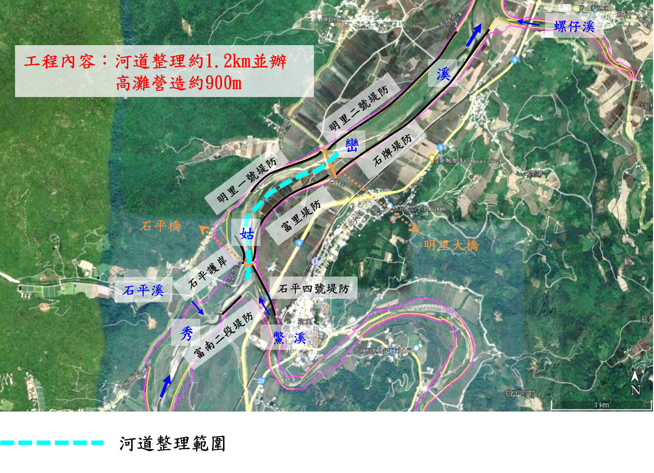
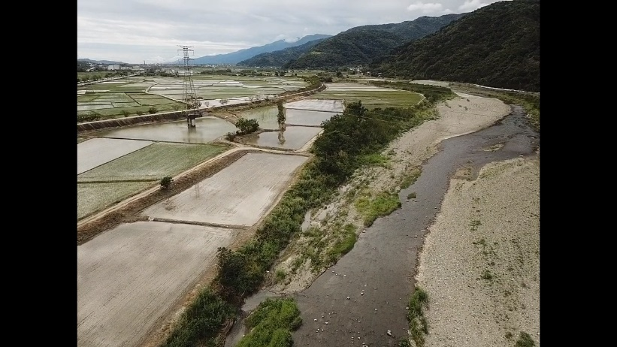
預定整理的河道自石平橋流向明里大橋，工程預計將主流路向高灘地內縮(圖面左側)。 | 左岸河道於 110 年曾施作搶災搶險工程，設置寬二十數公尺、長百公尺餘、斜面平緩之灘地。
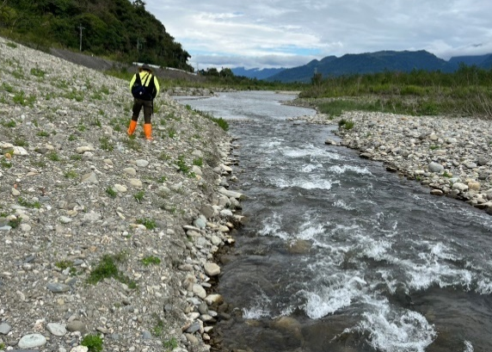  辮狀河石灘  辮狀河潭區  辮狀河賴區 | 辮狀河砂洲  辮狀河主流路  高灘地  明里大橋  河畔林
辮狀河主流路出現流速湍急的瀨區以及和緩的潭區。而左岸堤防前坡營造的灘地現況(圖左)，開始出現地被植物。 | 河道整理工程區域內的棲地類型多樣。
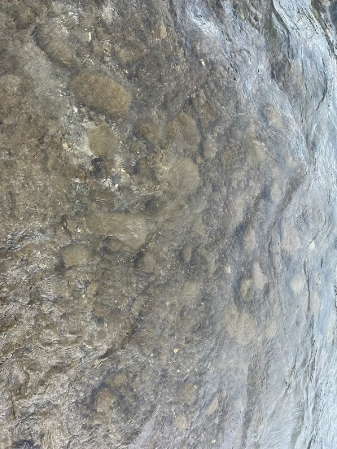 | 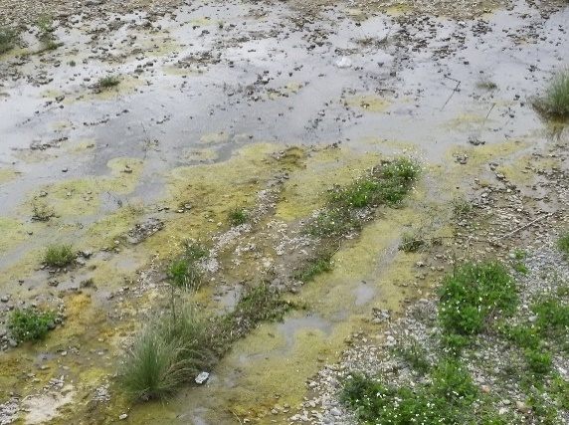
工區範圍的流水營造出流速快的淺流、淺瀨，底質則以粒徑大約 20 cm的圓石為主，附著藻類，為高身白甲魚偏好的環境，也提供何氏棘鲃、大吻鰕虎棲息。 | 河段中藻類 (水綿) 增生明顯，可能自上游或周圍帶來許多富含有機質之成分。

填寫人員： 黄柏瑋 日期： 111 年 2 月 23 日
填表說明：
一、本表由生態專業人員填寫。
二、現況概述欄請就工地附近地形、土地利用、災情及以往處理情形簡單描述。
三、擬辦工程內容欄未明列之工法，請在其他項內填工法、計價單位、數量等。
四、相關圖片欄位不足時，請自行加附頁。

附件 1 秀姑巒溪明里一號堤段河道整理工程生態檢核團隊資歷表
姓名 | 單位/職稱 | 負責工作 | 學歷 | 專業資歷 | 專長
范倚瑄 | 觀察家生態顧問有限公司/生態工程部研究員 | 工程生態評析、生態檢核執行 | 碩士 | 4 年 | 生態檢核、濕地工程
黄柏瑋 | 觀察家生態顧問有限公司/生態工程部計畫專員 | 工程生態評析、協助執行生態檢核機制 | 碩士 | 7 年 | 植被調查、動物調查
沈桂鳳 | 觀察家生態顧問有限公司/生態工程部計畫專員 | 工程生態評析、協助執行生態檢核機制 | 碩士 | 14 年 | 環境規劃設計、景觀植栽設計、中英翻譯
吳宓思 | 觀察家生態顧問有限公司/花東辦公室主任、研究員 | 工程生態評析、NGO 團體連結 | 碩士 | 7 年 | 溪流工程評析、計畫橫向連結
林佳宏 | 觀察家生態顧問有限公司/動物部資深研究員 | 動物棲地評估 | 碩士 | 11 年 | 陸域動物調查、鱗翅目調查與分析
陳志豪 | 觀察家生態顧問有限公司/植物部技術經理 | 陸域植被生態分析 | 碩士 | 13 年 | 植物生態、植物分類、植群分類與製圖

姑巒溪明里一號堤段河道整理工程

生態檢核表 核定階段附表

附表D-02 生態專業人員現場勘查紀錄表
編號:
勘查日期 |  | 民國110年2月17日 | 填表日期 | 民國 110 年 2 月 21 日
紀錄人員 |  | 黄柏瑋 | 勘查地點 | 花蓮縣富里鄉明里橋起至上游 1.5 公里處
人員 |  | 單位/職稱 | 參與勘查事項
范倚瑄 |  | 觀察家生態顧問有限公司/生態工程部研究員 | 工程生態評析、協助執行檢核機制、生態保育對策討論
黄柏瑋 |  | 觀察家生態顧問有限公司/生態工程部計畫專員 | 工程生態評析、協助執行檢核機制、生態保育對策討論
魏永捷 |  | 第九河川局工務課/正工程司  (工程主辦機關承辦人員) | 工程說明、生態保育對策討論
現場勘查意見  提出人員(單位/職稱): 黄柏瑋 (觀察家生態顧問有限公司/生態工程部計畫專員) |  |  | 處理情形回覆  回覆人員(單位/職稱): 工務課/正工程司/魏永捷
【生態檢核程序提醒】
1 | 應將設計廠商需辦理的生態檢核工作項目納入工程設計發包文件內。內容可參考「公共工程生態檢核注意事項」(中華民國 110 年10 月 6 日行政院公共工程委員會工程技字第 1100201192 號函修正)第九條第三項之設計階段生態檢核作業原則 (表 1 )。 |  | 依建議內容辦理。
2 | 在核定、規劃設計、施工、維護管理階段皆應公開生態檢核資訊，如生態檢核表與相關附件、工程目的與預期效益、工程內容、規劃設計方案等，辦理民眾參與亦應將生態檢核資料併同開會通知單於會議 7 日前發送。 |  | 依建議內容辦理。
3 | 建議在工程設計初期即積極辦理民眾參與，盡早讓設計構想與在地意見、關注的社群團體意見多方交流。建議邀集在地的社群團體名單包括：台灣環保聯盟花蓮分會、地球公民基金會花東辦公室、荒野保護協會花蓮分會、花蓮縣野鳥學會、後山采風工作室、洄瀾風生態有限公司等。 |  | 依建議內容辦理。
【生態環境整體建議】
1 | 工區預定範圍涵蓋了以下關注物種偏好的棲地，工程的規劃設計方案應將以下棲地類型列為生態重點予以保留或復育，本次現勘意見亦根據此項原則提出各項建議。  - 烏頭翁(珍貴稀有)、紅尾伯勞(其他應予保育)偏好的濱溪林帶。  - 眼鏡蛇偏好的濱溪林帶及草叢。  - 灰葉懸鉤子(VU)群落潛在棲地河灘地。  - 高身白甲魚(NT)偏好的湍急水流環境。 |  | 工程範圍將盡量迴避、縮小、減輕影響範圍，無法避免時將盡量回復原棲地環境，期復育原有生態物種。
2 | 工區範圍水流型態以流速快的淺流、淺瀨為主，底質則以粒徑大約 20 cm的圓石為主，附著藻類，為高身白甲魚偏好的環境，也提供何氏棘鲃、大吻鰕虎棲息。  河道整理工程執行高灘地培厚將擾動此棲地，應於預先施作導流水措施營造新流路，保持既有流路及新流路並流至少 3 天，再施作高灘地培厚工程，減少工程對水域生物造成的干擾。  圖1 高身白甲魚偏好水域環境 |  | 河道整理前將先進行原流路改道作業，將依建議併流至少3天後，方進行後續作業。
3 | 河道右岸有陸化狀況，除了高度維管的農耕地外，高灘地生長喬木以外來種銀合歡為主，建議河道整理工程能配合銀合歡移除及防治。  應於設計階段盤點銀合歡族群區位，以利河道劃設時引入流水抑制該樹種生長。並避免將該樹種生長處的土方外運，以防加速擴張。  盤點銀合歡族群區位時，若發現關注物種或原生之非先驅樹種等，應另採措施保存其生態價值。  圖2 河道整理包含右岸的農耕用地、河畔林以及礫石灘地  圖3 銀合歡不耐水淹，明里大橋下銀合歡遭水流浸淹而凋萎 |  | 本工程範圍內將進行銀合歡清除作業，且土方不外運；若有需保留樹種將進行保護，無法避免時將考量移植或補植相關樹種等減輕或補償作為。
4 | 左岸河道於 110 年曾施作搶災搶險工程，設置寬二十數公尺、長百公尺餘、斜面平緩之灘地。建議後續之灘地營造能持續該工程的緩坡設計 (坡度 1：3 ～ 1：5 )，提供野生動物移動之可能。  圖4 110 年施作搶災搶險工程施作緩坡高灘地  圖5 110 年施作高灘地現況(左岸) |  | 覆土方坡度將參照建議坡度設計。
5 | 濱溪植被為生物遷移、維持河道環境穩定的重要基質，建議於規劃設計階段納入高灘地之喬木、灌木營造。並可藉由營造在地原生植被抑制銀合歡的持續擴張。 |  | 將納入設計考量。
【其他現地課題】
6 | 經過歷史航照圖的對照發現，二十年內明里大橋至石平橋之間的流路變動不明顯、右岸之高灘地穩定。  圖6 河段中藻類(水綿)增生明顯，可能自上游或周圍帶來許多富含有機質之成分。 |  | 以維持現況河道形態進行設計。

表1 公共工程生態檢核注意事項重點摘錄
九、生態檢核作業原則
(三)設計階段:本階段目標為落實規劃作業成果至工程設計中。其作業原則如下:
(1) | 組成含生態背景及工程專業之跨領域工作團隊，根據生態保育對策辦理細部之生態調查及評析工作。
(2) | 根據生態調查、評析成果提出生態保育措施及工程方案，並透過生態及工程人員之意見往復確認可行性後，完成細部設計。
(3) | 根據生態保育措施，提出施工階段所需之環境生態異常狀況處理原則，以及提出生態保育措施監測計畫與自主檢查表之建議；並研擬必要之生態保育措施及監測項目等費用。
(4) | 可邀集生態背景人員、相關單位、在地民眾及關心生態議題之民間團體辦理設計說明會，蒐集整合並溝通相關意見。

「公共工程生態檢核注意事項」完整內容詳見工程會網站：https://lawweb.pcc.gov.tw/LawContent.aspx?id=GL000049

